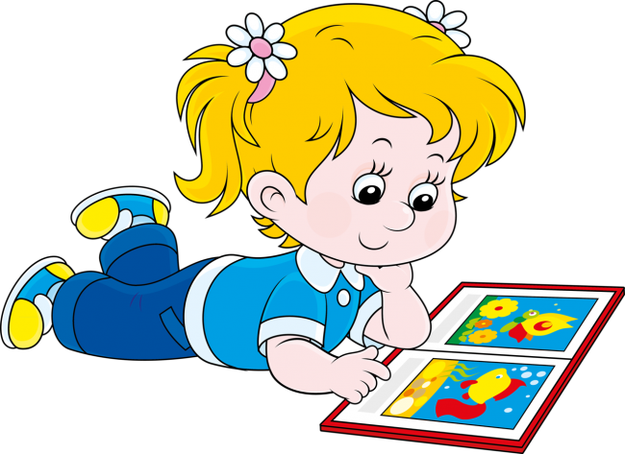
Консультация для родителей.

2 ГОДА
ЧТО ДОЛЖЕН ЗНАТЬ И УМЕТЬ РЕБЁНОК.

Отдавая в детский сад своего малыша в 2 года, многие РОДИТЕЛИ переживают, насколько комфортно будет ему там. Это зависит от разных факторов.
Самый главный и важный, на мой взгляд - это общее развитие ребенка:
- его физическое и психологическое состояние,
- владение культурно-гигиеническими навыками,
- эмоциональный настрой.
Все это зависит напрямую от желания самих родителей сделать малыша успешным, но не только в момент адаптации, а и при дальнейшем его развитии уже в коллективе группы.
Предлагаю ознакомиться с основными требованиями, которые педагоги и психологи предъявляют для ребенка 2-х лет. ПОМНИТЕ, ЧТО ВСЕ ДЕТИ ИНДИВИДУАЛЬНЫ. У одних что-то получается лучше, чем у других. Сравнивая развитие своего малыша с приведенными ниже нормами, не нужно отчаиваться, если Ваш ребенок мало знает или умеет. Мы лишь намечаем ориентиры, к которым Вы должны стремиться. Будьте уверены, каким бы готовым или не подготовленным был Ваш ребенок педагоги нашего учреждения помогут ему стать еще лучше и раскрыть свои таланты!
- Физическое развитие ребенка 2 лет
В два годика малыш уже умеет перешагивать через ряд препятствий, меняя при этом ножку, способен удерживать равновесие, шагая по лежащей на полу доске.
Дети в этом возрасте вполне способны играть в подвижные игры, включающие в себя бег, прыжки и различные манипуляции с мячом.
Занятие: готовится специальная дорожка и под музыку ребенок должен преодолеть все препятствия (сначала за руку с мамой, потом за мамой, потом все самостоятельно).
- Психическое развитие ребенка 2 лет
В два годика происходит и первое знакомство с мультфильмами (10-30 мин. в день), которые вызывают у него небывалый интерес.
Ребенок в таком возрасте способен принимать условия игры, поддаваться на уговоры и проявлять терпение. Именно в 2 года кроха открывает для себя всю прелесть совместных игр и занятий с другими детьми, находит себе первых друзей и товарищей по играм.
- Развитие речи ребенка 2 лет
Речь ребенка в два года значительно расширяется, в ней появляются предлоги, местоимения и наречия.
В обыденной жизни он использует около 250 разных слов, оформляя их в небольшие предложения из 3-4 слов.
О себе малыш говорит обычно в третьем лице и может уже не только констатировать увиденное, но и описать собственные эмоции, дать оценку себе и своему поведению: «хороший», «маленький», «большой».
В речи малыша появляются вежливые слова: «пожалуйста», «спасибо», «до свиданья», «здравствуйте».
Занятие: постоянное повторение разнообразных четверостиший, сопровождая их движениями, ежедневное чтение сказок перед сном (начинать с русских нар.), пойте колыбельные. Обязательно прослушивайте аудио сказки по возрасту, песенки, спокойную и динамичную музыку, слушайте природу. Перед прослушиванием чего-либо прокомментировать, что вы хотите предложить малышу.
- Развитие культурно-гигиенических навыков в 2 года
К двум годам ребенок овладевает искусством самостоятельного приема пищи: он уже способен аккуратно кушать, не обливаясь и не переворачивая тарелку. (Обязательно следите, как ребенок держит ложку, вставляйте её правильно в руку малыша).
После еды малыш вполне способен убрать тарелку со стола.
Два года – это время и ПОКОРЕНИЕ ГОРШКА. НИКАКИХ ПАМПЕРСОВ ДОМА, только на улицу. Конечно, понятно, что памперсы - прогресс современного времени, но нужно помнить и об их негативной стороне, влияющей на физическое и умственное развитие ребенка.
После года постепенно начинайте приучать малыша к горшку. Это требует лишь вашего желания и терпения. Пока у ребенка не наступит дискомфорт (мокрые штанишки, неприятно, холодно), он не научиться понимать свое тело. Лишь после нескольких таких случаев малыш сможет Вам просигнализировать, что он мокрый. С этого момента Вы должны много и долго разговариваете с ребенком, что так нельзя, ходить в туалет нужно в горшок и проситься заранее. После продолжительного времени (у кого-то и достаточно быстро) Вы будите вознаграждены за свое упорство, когда Ваш малыш впервые попросится на горшок. Главное - сумейте его понять в этот момент!
Также в этот период доступны ребенку и гигиенические навыки:
- он уже вполне может сам вымыть руки и умыться, почистить зубы,
- воспользоваться туалетной бумагой,
- знает, для чего нужны салфетки и умеет ими пользоваться.
Развивайте самостоятельность, не торопите малыша. Пусть он делает пока плохо, не торопите его, подбадривайте, говорите: «Снимай сам, мой руки сам, вытирай сам руки, ты можешь, старайся!»
- Раннее сенсорное развитие детей 2 лет
В 2 года ребенок полностью открыт для всего нового и с легкостью усваивает большие объемы информации. Именно в этот период можно начинать использовать для его обучения различные методики раннего развития: Зайцевых, Железновых, Сесиль Лупан, Домана и других(изучение цвета- основные. цвета (красный, синий, жёлтый, зелёный), фигуры- круг, квадрат, треугольник, размера- большой , маленький, счета до трех.
Если вы хотите дать малышу энциклопедические знания, то на главной стороне карточки должно быть изображение предмета. Эти карточки систематизированы по разделам знаний, например, животные, птицы, овощи
При занятии математикой нужен набор карточек с изображением красных кружочков. Количество кружочков соответствует числу, которое вы произносите, показывая карточку. Каждую карточку показывают поочередно и быстро. Чтобы провести занятия в домашней обстановке, придется приобрести карточки по методике Глена Домана в магазине или скачать в интернете и распечатать на цветном принтере. Размер каждой карточки 30х30см. Карточку нужно показывать на расстоянии около 45 см от лица в течении 4-6 секунд. Название предмета произносится громко и четко. Начать лучше всего с 5 карточек, увеличивая со временем их количество.
Проводить занятие надо тогда, когда у ребенка хорошее настроение и его ничего не беспокоит.
Наблюдайте внимательно за реакцией малыша – занятие нужно оканчивать, прежде чем малыш заскучает. Занимайтесь несколько раз день. Главное, чтобы занятия приносили удовольствие вам и вашему ребенку.
Однако не стоит заниматься с детьми исключительно по методике обучения Глена Домана. Она, как и любая другая система, неидеальна. В методике нет игрового компонента, ведь малыш будет принимать информацию через слуховые и зрительные рецепторы, но не учиться использовать ее. Самый лучший вариант – комбинировать различные методики обучения.
- Игры и упражнения для ребенка в 2 года
В два годика малыш с удовольствием занимается творчеством: рисует (красками, фломастерами, мелками и карандашами) и может даже повторить несложные рисунки за взрослым.
В этот период ребенок начинает осознанно играть с игрушками: кормить, укладывать спать, катать в коляске, пеленать, умывать и усаживать на горшок. Хотя малыши в возрасте двух лет еще не способны надолго сосредотачивать внимание на чем-то одном, но некоторое время вполне способны поиграть самостоятельно, складывая башни (2-5 кубиков) из кубиков и деталей конструктора, матрешка (3-х и 5-ти составная, пирамидка 3-х и пяти составная).
- Список упражнений по развитию мелкой моторики
- катать по очереди каждым пальчиком камешки, бусинки, шарики;
- указательным и средним пальцами руки "ходить" по столу, сначала медленно, затем быстро; упражнение выполняется поочередно левой и правой рукой;
- барабанить всеми пальцами обеих рук по столу;
- сжимать и разжимать кулачки;
- отдельно показывать только один палец - указательный, затем два (указательный и средний), далее три, четыре и все пять;
- махать в воздухе только пальцами;
- хлопать в ладоши тихо и громко в разном темпе;
- собирать все пальцы в щепотку (" пальчики собрались вместе, а затем разбежались");
- складывать матрешку;
- рисовать пальчиковыми красками;
- разминать пальцами пластилин, глину;
- рисовать карандашом.
- Игрушки для ребенка в 2 года
Играйте вместе с ребенком, побуждая его к развитию сюжетной игры. Не стесняйтесь громко и выразительно лаять и мяукать, квакать и хрюкать. Для игр купите разнообразные игрушки: собачек, кукол, пирамидки, мячи, машинки, заводные игрушки, несложный строительный материал.
Учите различать предметы по цвету, форме, объему.
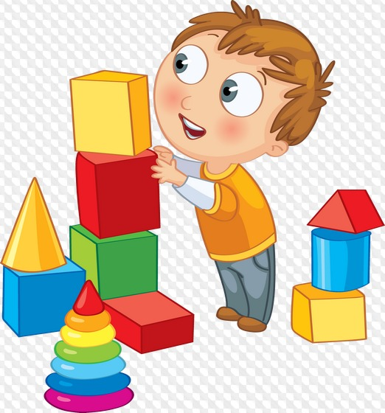
Поощряйте контакт малыша с другими детьми, его стремление поделиться с ними своими игрушками, сладостями. Хвалите ребенка за его достижения, разделяйте его радость от первых успехов и самостоятельных действий.
Создавайте дома атмосферу психологического комфорта, содействуйте развитию у маленького человечка чувства защищенности, уверенности, безопасности. Доброжелательно и терпеливо относитесь к малышу, давайте ему понять, что вы любите его и беспокоитесь о нем.
Не наказывайте ребенка. Проявление жестокости может повредить его развитию. Дети, которых наказывают, сами будут склонны к агрессивности по отношению к другим. Но приучайте малыша к дисциплине. Установите простые правила, которые он должен соблюдать. Не требуйте от него чего-то нереального.
Совершенствуйте ходьбу ребенка - учите его ходить по наклонной плоскости, перешагивать через препятствия, перелезать через бревно и т. д. Во втором полугодии развивайте умение бегать.
Учите ребенка избегать опасных предметов, оберегайте его от травм, предупреждайте возможные падения с высоты.
Дорогие родители, помните, что ребенок - не машина, а маленький человечек, который только-только встал на ножки и с усердием пытается всему научиться. Не торопите его, ведь новые умения осваиваются постепенно, не за один день.

Основные нормы развития ребенка 2-х лет.

Эмоциональное развитие ребенка в 2 года
- Эмоционально уравновешен в течение дня.
- В хорошем настроении при своих умелых действиях.
- Недоволен, отказывается от действий при неудавшейся попытке.
- Упрямится, требуя недозволенного, настаивает на своем.
- Кричит, капризничает при нежелании выполнить просьбу взрослого.
- Отказывается от общения с незнакомыми взрослыми.
- Плачет при уходе мамы, при обиде.
- Проявляет яркие эмоции при общении с близкими.

Познавательное развитие ребенка в 2 года
- Собирает пирамидку по убыванию размера из четырех-пяти колец.
- Раскладывает фигуры разной величины и формы в аналогичные отверстия на доске.
- Ориентируется в трех-четырех цветах, некоторые называет.
- По образцу находит предмет того же цвета.
- Начинает распознавать вес, температуру и другие качества предметов (тяжелый, легкий, холодный, теплый, твердый, мягкий).

Физическое развитие ребенка в два года
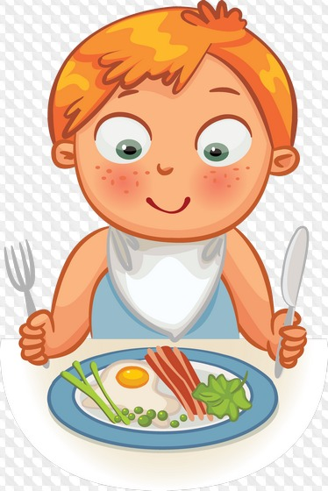
- Преодолевает препятствия, чередуя шаг.
- Поднимается и спускается по лестнице.
- Подпрыгивает.
- Меняет темп движения: ходьбу на бег.
- Удерживает мяч одной или двумя руками.
- Ловит мяч с близкого расстояния.

Бытовые навыки малыша в 2 года
- Ест аккуратно, не роняя пищу.
- Пользуется ложкой.
- Пьёт из чашки
- При умывании трет ладони, часть лица. Пользуется мылом.
- Вытирается с помощью взрослого. Пытается сам пользоваться полотенцем.
- С небольшой помощью взрослого одевается: натягивает носочки, штанишки, шапку, обувь.
- Частично раздевается.
- Контролирует физиологические потребности.

Игровые навыки ребенка двух лет
- В игре последовательно выполняет порядок действий: куклу раздевает, купает, вытирает.
- В игре подражает бытовым действиям близкого взрослого.
- Сооружает из кубиков знакомые постройки (дом, забор, диван, стол).
- Играет рядом со сверстниками одинаковыми игрушками.

Речевые достижения ребенка двух лет
- В словарном запасе до 200-300 слов(активный и пассивный словарь)
- Использует предложения из двух-трех слов в разговоре с взрослыми и детьми.
- Облегченные слова заменяет правильными.
- Начинает употреблять прилагательные (большой, маленький и т. д.) и местоимения (я, ты).
- Может называть себя в третьем лице.
- Задает вопросы.
- Называет предметы на картинке.
- Понимает короткий рассказ о знакомых ему событиях.

Используемые сайты.
1.http://www.klintsy.ru/children1/chto-dolzhen-umet-rebenok-v-2-goda_4605.html
2.http://www.best-mother.ru/razvitie_rebenka_v_2_goda
3.http://www.baby2000.ru/answer/2_goda.html
4.http://agushkin.ru/razvitie/chto-dolzhen-umet-rebenok-v-2-goda.html
5.http://my-sunshine.ru/chto-dolzhen-umet-rebenok-v-2-goda
6.http://www.rastut-goda.ru/preschool-child/vospitanie-and-development/7907-razvitie- rebenka-v-2-goda-chto-dolzhen-umet-rebenok-v-2-goda.html

